Actividad 3. Encontrar la carta más chica
En la actividad anterior tenías que ordenar un mazo usando la operación de "la carta más chica de". En esta actividad el ordenamiento viene hecho, pero vos tenés que hacer esa operación, que falta. Nuevamente, el escenario debe quedar como en el ejemplo anterior.
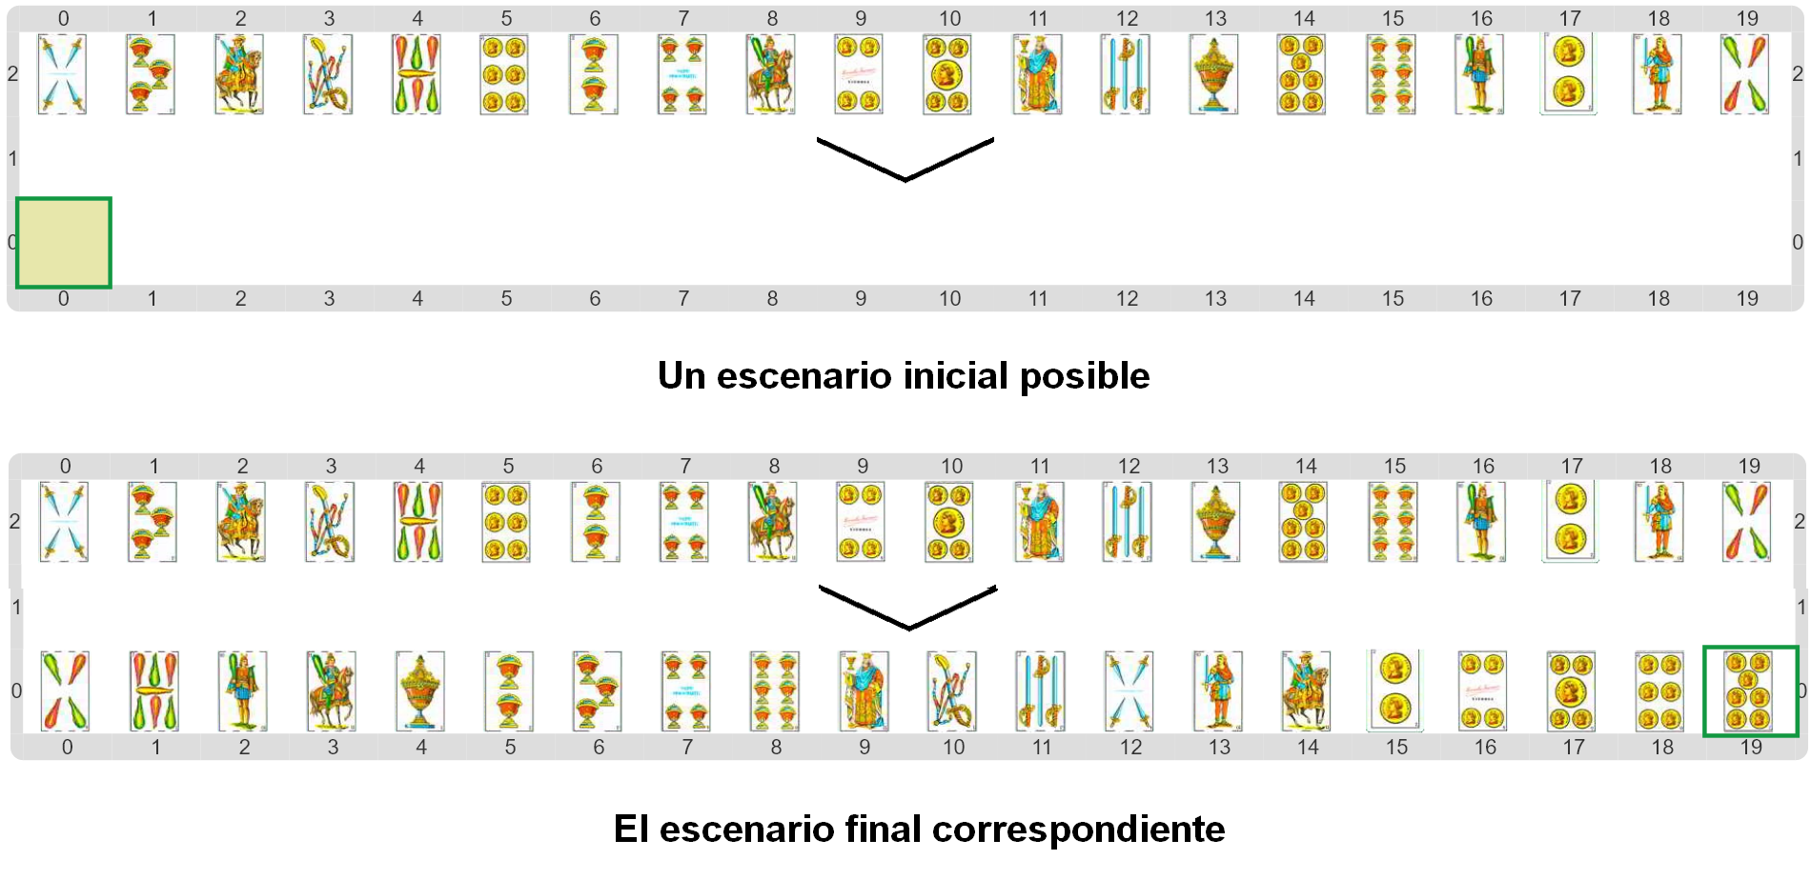Un detalle importante a tener en cuenta es que esta función solo va a trabajar bien si el mazo que recibe como argumento no está vacío. Esto es así porque si el mazo está vacío, no hay carta más chica… Este detalle influye también en la forma en que empieza la solución; para guiarte, el inicio del recorrido ya viene construido.
Pastilla: División en subtareas y piezas de software
La división es subtareas se puede usar de forma muy eficiente para pensar ciertas operaciones (procedimientos o funciones) que luego se pueden reutilizar muchas veces. Los programadores profesionales recurren muchas veces a operaciones que fueron programadas por otras personas en forma de piezas de software. Los lenguajes profesionales incluyen, entre varias otras cosas, mecanismos para que esta forma de reutilizar código sea fácil.

